Vingrinājumi
- Noskaidrot šīs rindkopas teksta atkāpju precīzo lielumu:
Kreisā
Labā
Pārkare (hanging)
- Noskaidrot šīs rindkopas tekstam precīzu atstatumu starp rindām un *precīzu retinājumu starp rakstzīmēm:
Atstatums starp rindām
*Retinājums starp rakstzīmēm
- Formatēt zemāk esošo rindkopu atbilstoši aprakstam.
Teksts rindkopā, kurai ir 2cm liela rindkopas pirmās rindas atkāpe, 4cm liela rindkopas kreisās puses atkāpe un 3cm liela rindkopas labās puses atkāpe. Rindkopa ir līdzināta pēc abām malām un ierāmēta.
- Atvērt dokumentu Slikts_paraugs.docx.
  - Dokumentā Slikts_paraugs.doc izmēģināt ātros teksta iezīmēšanas paņēmienus – vienu, divus, trīs klikšķus ar peli dokumenta kreisajā piemalē.
  - Dokumentu Slikts_paraugs.docx izmantot taustiņu kombinācijas, lai ātri nokļūtu uz dokumenta beigām un atpakaļ uz sākumu.
  - Dokumentā Slikts_paraugs.doc atrast korekta datorraksta kļūdas un īsi tās aprakstīt dokumenta beigās. Saglabāt izmaiņas un aizvērt dokumentu Slikts_paraugs.docx.
- Noskaidrot par dokumentu, kuru šobrīd lasām:
cik tabulācijas pieturzīmes ir ievietotas šī dokumenta kājenē
pie cik cm atzīmes kājenē atrodas labā tabulācijas pieturzīme
- Atvērt dokumentu vingrinajumi1.docx.
  - Piešķirt vārdiem hidroelektrostacija un termoelektrostacija katram savu saīsinājumu.
  - Dokumentā vingrinajumi1.docx izmantot saīsinājumus, lai ātri vairākas reizes uzrakstītu vārdus hidroelektrostacija un termoelektrostacija.
  - Dokumentā vingrinajumi1.docx atlasīt x un y asu attēlu un piešķirt tam saīsinājumu asis.
  - Izdzēst x un y asu attēlu.
  - Izmantot saīsinājumu asis lai ātri iegūtu x un y asu attēlu.
  - *Izpētīt, kādas vēl iespējas ātri iegūt gatavas teksta detaļas piedāvā rīks Insert– Quick Parts– Building Block Organizer.. un ievietot dokumentā vingrinajumi1.docx kādu no piedāvātajām titullapām, formulu un ūdenszīmi (watermark).
  - Saglabāt izmaiņas un aizvērt dokumentu vingrinajumi1.docx.
- Atvērt dokumentu vingrinajumi2.docx un:
  - salabot automātisko numerāciju matemātikas uzdevumam;
  - Mainīt numurētā saraksta atkāpes.
1. līmenim – skaitļa atkāpe no kreisās malas 0 cm, teksta atkāpe no kreisās malas 0.4 cm;
2. līmenim - skaitļa atkāpe no kreisās malas 0 cm, teksta atkāpe no kreisās malas 0.6 cm.
- Dokumentā vingrinājumi2.docx tekstam par autortiesībām izveidot vairāklīmeņu numerāciju:
- Pirmajam līmenim – aizzīme §
- Otrajam līmenim – romiešu skaitļi I, II, III, IV utt.
- Trešajam līmenim – arābu skaitļi, pievienojot 2. līmeņa numuru un punktu, piemēram, IV.2
- Ievietot dokumenta vingrinājumi2.docx kājenes centrā automātisko lappušu numerāciju ar ātro paņēmienu:
- Ar peles klikšķi ieiet kājenē
- Vienreiz nospiest taustiņu Tab, lai nostātos kājenes centrā
- Nospiest taustiņu kombināciju Shift+Alt+P
Saglabāt izmaiņas un aizvērt dokumentu vingrinājumi2.docx.
- Atvērt dokumentu turisms.docx.
  - Izvēlēties sev tīkamu dizaina veidni – krāsu komplektu (Theme) un noformējumu.
  - Pirmajai rindkopai pielietot stilu Title.
  - Visām dokumenta rindkopām, kurās teksts rakstīts ar lielajiem burtiem (Uppercase), pielietot stilu Heading1.
  - Dokumenta beigās nodaļas Literatūra pirmās rindkopas stilu dublēt visām šīs nodaļas rindkopām.
  - Internetā atrast Uldevena pils attēlu.
  - Dokumentā turisms.docx atrast tekstu Uldevena pils un tam blakus ievietot ekrānšāviņu ar pils attēlu.
  - Pirms un pēc nodaļas BAZNĪCAS ievietot sekcijas pārtraukumu, izmantojot palīdzības sistēmu
  - Dokumenta sekcijai, kurā atrodas nodaļa BAZNĪCAS, mainīt orientāciju.
  - Saglabāt izmaiņas dokumentā turisms.docx
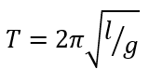
  - Saglabāt dokumentu turisms.docx kā pdf datni un aizvērt.
- Šajā dokumentā ievietot fizikas formulu, izmantojot Insert – Equation – Insert New Equation vai Ink Equation.$T=2π\sqrt{l/g}$
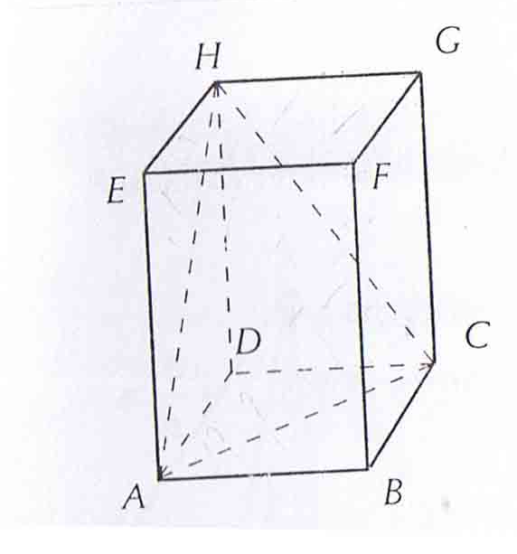
- Šajā dokumentā ievietot paralēlskaldņa attēlu:
  - Ievietot jaunu zīmēšanas kanvu – Insert – Shapes - New Drawing Canvas..
  - Kanvā ievietot paralēlskaldņa attēlu – Insert – Shapes- Basic Shapes
  - Kanvā ievietot līnijas AD, HD, DC - Insert – Shapes- Basic Shapes
  - Ievietotās līnijas visas reizē iezīmēt (turot nospiestu CTRL) un formatēt, mainot līnijas veidu
  - Ievietot virsotņu apzīmējumus – Insert – Text Box
  - Ievietotos virsotņu apzīmējumus visus reizē iezīmēt un formatēt, noņemot aizpildījuma un apkārtējo līniju.
  - Saglabāt šo dokumentu un aizvērt.
- Uzdevums. Atvērt dokumentu Pļavas.docx un:
  - Dublēt otrās rindkopas stilu un pielietot to pirmajai rindkopai (autora vārds).
  - Pēc dokumenta virsraksta ievietot automātisko satura rādītāju.
  - Pēc satura rādītāja ievietot lapas pārtraukumu.
  - Dokumentā atrast vārdu “Kalcifils” un tā paskaidrojumu pārveidot par vēri.
  - Ieslēgt navigācijas paneli, lai ērtāk varētu pārvietoties pa tekstu.
  - Dokumentā ievietot šādas atsauces uz izmantotajiem informācijas avotiem:
Nodaļas Kas ir pļava un kā tā veidojusies? beigās:
Kabucis I. 1997. Pļava. Latvijas daba: 4. Latvijas Enciklopēdija, Rīga, 154. 156. lpp.
Nodaļas Vai pļava ir nozīmīgs biotops? beigās:
Biotopu rokasgrāmata, 2000. Preses nams, Rīga, 140 lpp.
Nodaļas Latvijas pļavu biotopu klasifikācija. beigās:
Galeniece, M., Tabaka, L., Birkmane, K., 1958. Latvijas PSR veģetācija. Latvijas PSR Zinātņu akadēmijas izdevniecība 80 lpp.
Latvijas biotopi, 2001. Latvijas Dabas fonds, Rīga, 96 lpp.
Nodaļas Pļavu aizsardzība. beigās:
Noteikumi par īpaši aizsargājamo biotopu veidu sarakstu (2000).
Apakšnodaļas Vai Latvijas pļavas ir apdraudētas? beigās:
Latvijas biotopi, 2001. Latvijas Dabas fonds, Rīga, 96 lpp.
  - Mainīt atsauču stilu uz IEEE.
  - Dokumenta beigās ievietot automātisko izmantotās informācijas avotu sarakstu.

